Análisis de base de datos

domingo, diciembre 01, 2019

## Colesterol LDL de 70 mg/dL

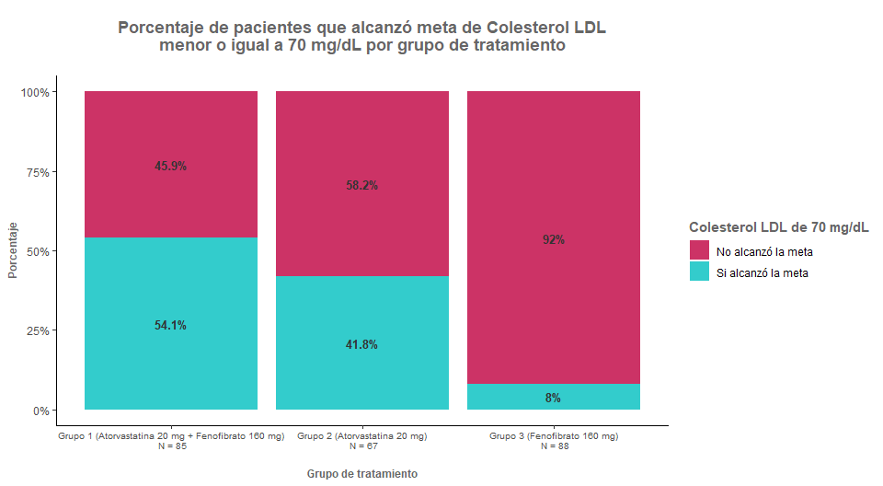

## Colesterol LDL de 100 mg/dL

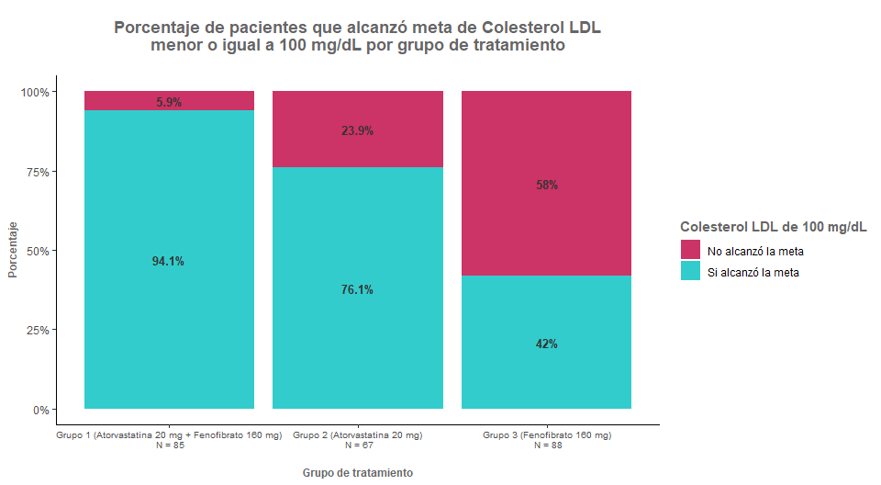

## Alcanzó 30% de reducción de colesterol LDL

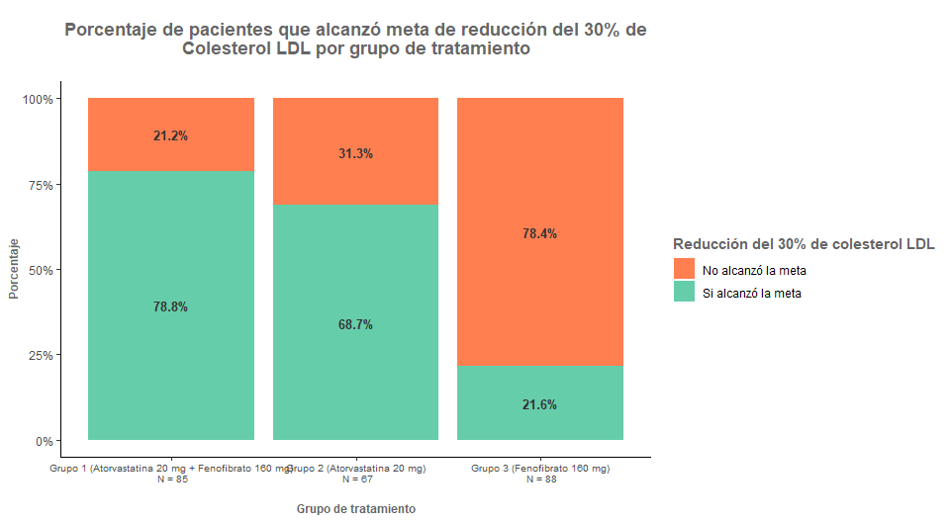

## Alcanzó 50% de reducción de colesterol LDL

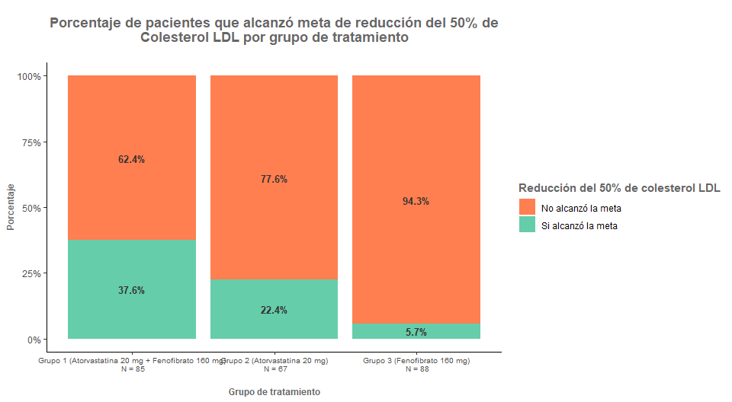

# Gráficas de deltas

## deltacolesterolNOHDL

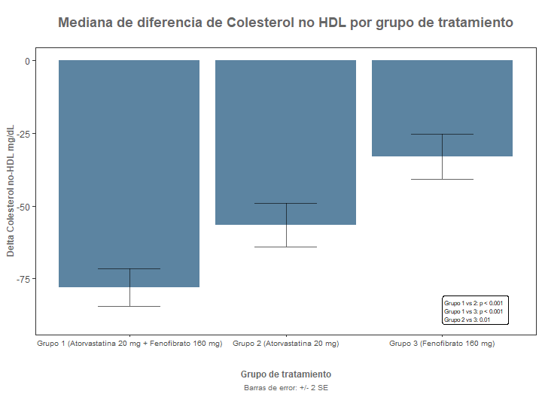

## deltacolesterolNOHDL

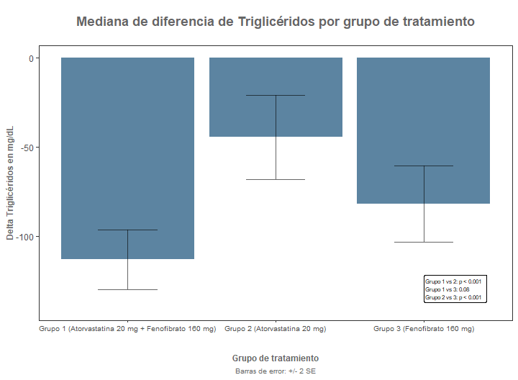

## deltaLDL

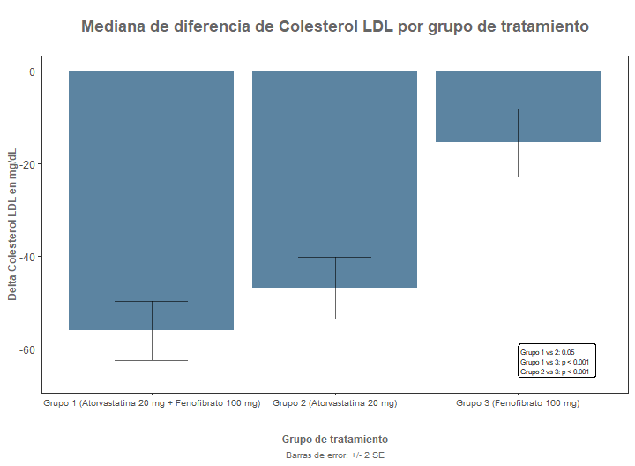

## deltaVldl

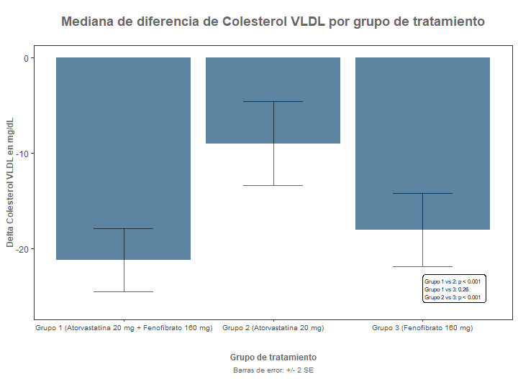

## deltaApoA1

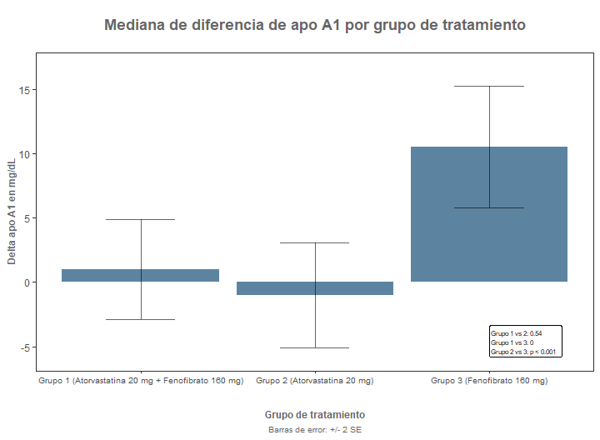

## deltaApoB

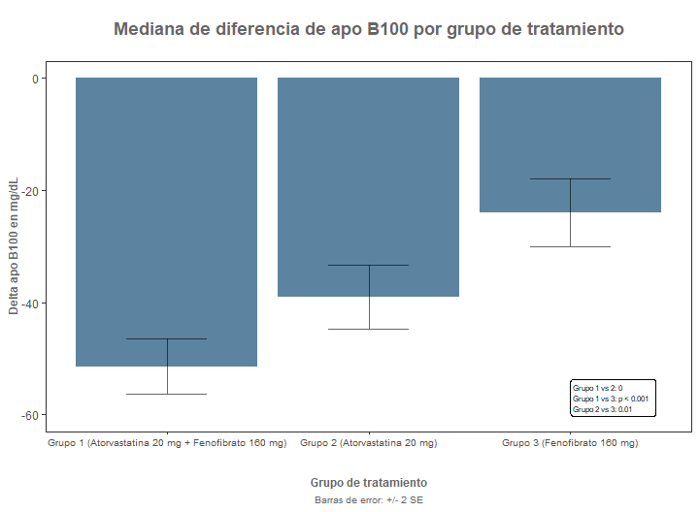

## deltaratioldlhdl

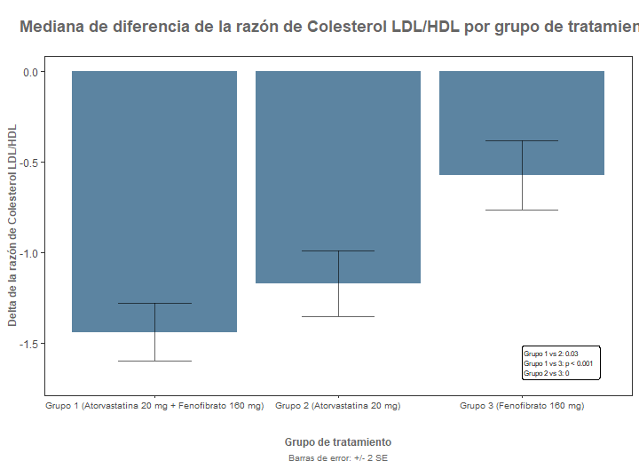

## DELTAratioApoBApoA

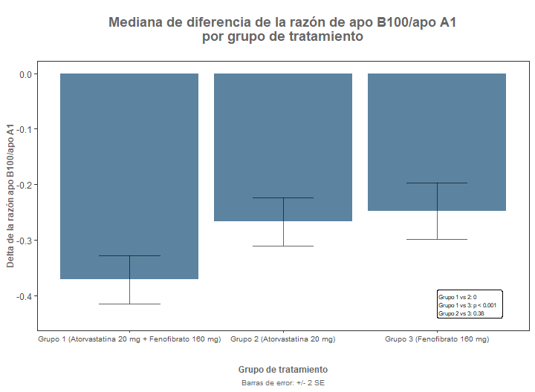

## DELTAratioTGHDL

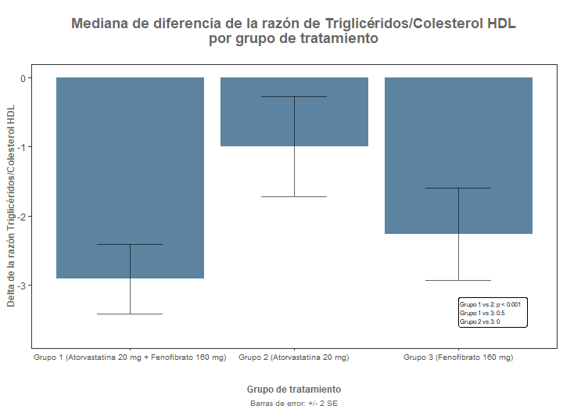

## deltaPCR

